Открытый урок по математике в 5 классе.

Учитель: Ненадщук Татьяна Юрьевна, ГБОУ школа № 362.
Тема урока: «Вычитание многозначных чисел. Свойство вычитания числа из суммы и суммы из числа»

Классификация урока в системе образовательных мероприятий: урок систематизации и комплексного применения знаний, умений и навыков (урок повторения курса начальной школы)
Цель урока:
создать условия для:
- обобщения и систематизации знаний, используя активные методы обучения;
- формирования умений логически обосновывать суждения, выдвигать гипотезы и понимать необходимость их проверки; ясно, точно и грамотно выражать свои мысли в устной и письменной речи, использовать различные языки математики (словесный, символический, графический) и свободно переходить с языка на язык для иллюстрации, интерпретации, аргументации и доказательства.

Задачи:

обучающие
- повторить понятия: «уменьшаемое», «вычитаемое», «разность»
- овладеть умением:
- обобщать и систематизировать знания по теме «Вычитание»;
- выполнять задания по выбранному способу действия;
- выбирать наиболее рациональный способ решения задач, применять изученный материал при выполнении разнообразных видов заданий;
- наблюдать, анализировать, делать выводы, осмысливать и обобщать учебный материал;
- объективно оценивать свою деятельность и деятельность других;
- закреплять и повторять ранее пройденный материал.
Развивающие:
- развивать у учащихся умение работать в группе и индивидуально;
- прививать интерес к математике и математическим наукам;
- развивать культуру вычисления;
- развивать память, логическое мышление, математически и литературно грамотную речь (устную и письменную).
Воспитательные:
- развивать усидчивость, самостоятельность, самоконтроль, наблюдательность;
- воспитывать аккуратность, дисциплинированность, желание и умение
помогать товарищам.

Фазы урока:
Фаза 1. Начало урока
Этапы:
- инициация (приветствие) -2 мин.
- погружение в тему (определение целей урока)-2 мин.
- определение ожиданий обучающихся (планирование личностного смысла урока) - 3 мин.
Фаза 2. Работа над темой
Этапы:
- проработка содержания темы (фронтальная работа обучающихся над темой урока) - 25 мин.
- Отработка полученных знаний (самостоятельная работа в парах) – 10 мин
- эмоциональная разрядка (разминка) - 3 мин.
Фаза 3. Завершение урока
Этапы:
- подведение итогов (рефлексия, анализ и оценка урока) - 5 мин.

Активные методы обеспечивают решение образовательных задач в разных аспектах:
- формирование положительной учебной мотивации;
- повышение познавательной активности обучающихся;
- активное вовлечение обучающихся в образовательный процесс;
- стимулирование самостоятельной деятельности;
- развитие познавательных процессов - речи, памяти, мышления;
- эффективное усвоение большого объема учебной информации;
- развитие творческих способностей и нестандартности мышления;
- развитие коммуникативно-эмоциональной сферы личности обучающегося;
- раскрытие личностно-индивидуальных возможностей каждого обучающегося и определение условий для их проявления и развития;
- развитие навыков самостоятельного умственного труда;
- развитие универсальных навыков.

Тип урока: урок – практикум (отработка и проверка знаний: вычитание, компоненты вычитания, вычитание многозначных чисел, свойства вычитания числа из суммы и суммы из числа).

Мотивация учащихся

Этапы формирования мотивации:
Этап вызывания исходной мотивации. С помощью яркой и эмоциональной вводной беседы учитель усиливает мотивы ориентации учеников на предстоящую работу, усиливает непроизвольные мотивы удивления, любознательности.

Этап подкрепления и усиления возникшей мотивации. Используются чередования разных форм и видов деятельности (индивидуальной и фронтальной, устной и письменной, легкой и трудной и т.п.).

Этап завершения урока. Важно, чтобы каждый ученик вышел из деятельности с положительным, личным опытом и чтобы в конце урока возникла положительная установка на дальнейшее учение.

Формы работы: задания подобраны так, чтобы работа на уроке имела:
- отработку понимания на слух математической речи;
-взаимопроверка, самостоятельная проверка учащимися своих работ;
- работа группами по 2 человека.

Виды учебной деятельности:
-слушание (понимание на слух научной речи);
-индивидуальная работа, работа в парах, в группе;
-практические задания;
-говорение;
-мыслительный анализ;
-самопроверка;
-взаимопроверка.
К концу урока учащиеся должны:
- уметь читать и записывать числовые выражения, содержащие действие вычитания;
- уметь выполнять вычитание многозначных чисел;
- уметь решать задачи на вычитание;
- уметь применять свойства вычитания числа из суммы и суммы из числа.

Основные компоненты урока:

- Организационный — организация класса в течение всего урока, готовность учащихся к уроку, порядок и дисциплина.
- Целевой — постановка целей перед учащимися, как на весь урок, так и на отдельные его этапы.
- Коммуникативный — уровень общения учителя с классом.
- Содержательный — подбор материала для закрепления, повторения, самостоятельной работы и т.п.
- Технологический — выбор форм, методов и приемов обучения,
оптимальных для данного типа урока, для данной темы, для данного
класса и т.п.
- Контрольно - оценочный — использование оценки деятельности
ученика на уроке для стимулирования его активности и развития познавательного интереса.
- Аналитический — подведение итогов урока, анализ деятельности учащихся на уроке, анализ результатов собственной деятельности
по организации урока.
Оборудование к уроку:

Тетради, чертежные принадлежности; карточки с заданием; компьютеры; демонстрационный проектор, экран; диск презентационным материалом в программе PowerPoint; часы.
Ход урока:

1.Организационный момент

Вот снова прозвенел звонок
Пора начать нам наш урок
Хотим решать, смекать, творить!
И с математикой дружить!

Учитель ставит цели и задачи урока (продолжаем повторять материал 5 класса: натуральные числа, действия с натуральными числами, учимся решать задачи), объясняет форму урока (работаем все вместе и в парах).

2.Устный счет
- В школьном хоре 41 человек,36 девочек, остальные мальчики. Сколько мальчиков в школьном хоре? (5.)
- В первой книге 80 страниц, а во второй на 26 страниц меньше. Сколько страниц во второй книге? (54).
- В 5-ых классах 76 человек, что на 18 человек больше, чем в 6-ых. Сколько человек в 6-ых классах.(58).
- В двух мешках 50 кг муки, во втором мешке 29 кг. Сколько килограммов муки в первом мешке? (21)
- В школе 700 учащихся – 13 перешли в соседние школы. Сколько учащихся осталось учиться в данной школе?(687).
Учащиеся записывают выражения для решения задач и получают ответы. Учащиеся обмениваются тетрадями и осуществляют взаимопроверку.

3.Повторение материала начальной школы.
- На какое действие все эти задачи? Какое действие сегодня будем повторять? Сформулируйте тему урока.
- Давайте еще раз запишем полученные выражения и прочитаем их.
На доске записываются выражения:
41-36 80-26 76-18
50-29 700-13
- Учащиеся читают разными способами: сорок один минус тридцать шесть; разность чисел…, число…уменьшили на … и т.д.
- Назвать уменьшаемое, вычитаемое, каким действием можно проверить вычитание, что такое разность, как изменится разность, если увеличить уменьшаемое на 5, вычитаемое на 5 ,и вычитаемое и уменьшаемое на 5.(учащиеся проверяют на одном из примеров и делают вывод)
- Придумайте свои задачи на вычитание (устно).
- Давайте вспомним, как выполняется вычитание многозначных чисел (слайд №1).
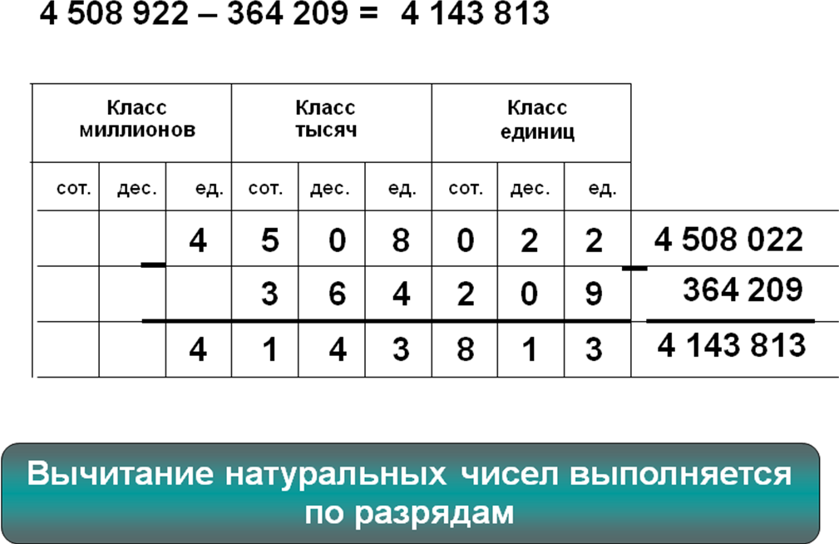

Учащиеся комментируют.
- Работа в парах по карточкам: выполнить вычитание и проверить сложением.

- 56 725 409 -7 531 608 | 1. 15 629 600 – 9 907 206
- 97 902 453 – 78 308 972 | 2. 13 000 506 – 906 345

Первые две пары, получившие верные ответы получают отметку «5».

4.Работа над задачей
В лагерь на первую смену приехали три отряда. В первом отряде 32 человека, что на 13 человек больше, чем в третьем. А во втором отряде столько, сколько в первом и третьем вместе. Сколько человек приехали в лагерь на первую смену?
- Прочитайте задачу.
- Что вы поняли из условия?
- Что надо знать, чтобы ответить на вопрос задачи?
- Можно ли узнать, сколько человек во втором отряде?
- Сколько человек в первом отряде? А что еще известно про первый отряд?
- Как узнать, сколько в третьем?
Давайте сделаем краткую запись и составим план решения.
Решите задачу.
32-13=19 (чел.) – в третьем отряде.
32+19=51 (чел.) – во втором отряде.
32+19+51=102 (чел) – приехали в первую смену.

5.Актуализация знаний по теме «Свойство вычитания числа из суммы и суммы из числа»
Задача 1: В трамвае ехали 47 человек. На первой остановке вышли 15 человек, на второй еще 9.Сколько осталось в трамвае?
47 -15 -9 = 23
Как еще можно решить задачу? Узнать, сколько всего вышли.
47 – (15+9)= 23
А можно 47 – 9 – 15=23.
Итак, чтобы из числа вычесть сумму чисел, нужно из этого числа вычесть каждое из слагаемых.
Примеры: 39- (12+19) 62-(22+27)
45 – (17+25) 95- (37+53).
А как удобнее и легче выполнять вычисления в этих примерах?
39-19-12
45-25-17
60-22-27
95- (37+53)
Т.о. знание данного свойства позволяет нам выбрать самый удобный (легкий) способ решения примера.
Задача 2. В трамвае ехали 47 человек. На первой остановке вошли 15 человек, на второй вышли 9.Сколько осталось в трамвае?
(47+15)- 9
Как еще можно решить задачу?
47-9+15
47-15+9
Давайте найдем самый простой способ решения в следующих примерах:
(67+18)-37
(125+77)- 67
(55+45)-69
128+93-28
325-125+75

6.Отработка полученных знаний
Работа за компьютером в парах на отработку свойств вычитания числа из суммы и суммы из числа.
Учащиеся выполняют действия, выбирают правильные ответы и расшифровывают слово (эволюция).
Для учащихся, испытывающих некоторые затруднения при выполнении этого задания, существуют подсказки, которыми можно воспользоваться в процессе работы.

7. Подведение итогов урока.
- Оглашение оценок по результатам урока.
- Характеристика работы на уроке каждого ученика и класса в целом.
- Вывод о степени усвоения материала
8. Домашнее задание
1.Стр.48, №290,292
2. Составить задачи:
- на действие вычитание
- на составление уравнения
- на вычитание числа из суммы
- на вычитание суммы из числа, записать их условия в тетради и решить.

Аналитическая часть
Новые ФГОС четко определили приоритеты общего среднего образования. Теперь перед каждым педагогом в равной мере стоят цели и обучения, и воспитания, и развития, и социализации личности обучающегося. Это предопределяет направленность целей обучения на формирование компетентной личности, способной к жизнедеятельности и самоопределению в информационном обществе, ясно представляющей свои потенциальные возможности, ресурсы и способы реализации выбранного жизненного пути. С этих позиций обучение рассматривается как процесс овладения не только определенной суммой знаний и системой соответствующих умений и навыков, но и как процесс овладения компетенциями. С учетом требований ФГОС основного общего образования разработан открытый урок в 5-м классе. Урок построен в рамках разработки и внедрения индивидуального проекта по теме "Технология активных методов обучения в процессе интеграции учебной и внеурочной деятельности по математике как эффективный педагогический инструмент для осуществления обучения, воспитания, развития и социализации обучающихся в рамках реализации новых государственных образовательных стандартов".
Любой педагог, пробуждая интерес к своему предмету, не просто осуществляет передачу опыта, но и укрепляет веру в свои силы у каждого ребенка независимо от его способностей. Следует развивать творческие возможности у слабых учеников, не давать остановиться в своем развитии более способным детям, учить всех воспитывать у себя силу воли, твердый характер и целеустремленность при решении сложных заданий. Все это и есть воспитание творческой личности в самом широком и глубоком понимании этого слова. Но для создания глубокого интереса учащихся к предмету, для развития их познавательной активности необходим поиск дополнительных средств, стимулирующих развитие общей активности, самостоятельности, личной инициативы и творчества учащихся разного возраста.
Мне хотелось сделать свой урок интересным, познавательным для моих учеников, и, мне кажется, мне это удалось.

